娄底市中心医院

采购文件

项目名称：娄底市中心医院设备科医疗器械采购项目
（数字化AI智能康复系统（孤独症智能康复系统）医院公开挂网）

二〇二六年一月

第一章 投标邀请
数字化AI智能康复系统（孤独症智能康复系统）项目进行医院公开挂网，将事项公告如下：
一、项目信息
项目名称：数字化AI智能康复系统（孤独症智能康复系统）项目
- 采购方式
1、医院公开挂网，最低评标价法，在满足所有参数的条件下，报价最低者中标，如有多个并列最低价，则由并列最低价投标人再次报价，直至出现最低报价为止。
三、投标人资格要求
1、投标人的基本资格条件：投标人必须是在中华人民共和国境内注册登记的法人、其他组织或者自然人，且应当符合《政府采购法》第二十二条第一款的规定；
2、参加政府采购活动近3年内，在经营活动中没有重大违法记录；
3、投标人未列入经营异常名录和未列入严重违法失信企业名单（黑名单），投标人企业法人代表未被列入失信被执行人名单；
投标人在“信用中国”（www.creditchina.gov.cn）、中国政府采购网（www.ccgp.gov.cn）等网站，未被列入“失信被执行人”、“重大税收违法案件当事人名单”、“政府采购严重违法失信行为记录名单”；
4、本项目不接受联合体投标，不得分包、转包；
5、单位负责人为同一人或者存在直接控股、管理关系的不同投标人，不得参加本次采购活动；
四、投标截止时间、开标时间及地点：
1、投标截止时间、开标时间：具体时间另行通知
2、开标地点;娄底市中心医院
五、采购人地址和联系方法：
1、采购人名称：娄底市中心医院
2、联系人及联系方式：张思远 15115875288
3、采购人地址：娄底市长青中街51号
六、投标须知
1、否决投标的情形：
1.1、投标人以他人名义投标、串通投标、以行贿手段谋取中标的；
1.2、资格评审时，投标人资格条件不符合国家有关规定或者文件要求的，或者拒不按照要求对投标文件进行澄清、说明或补正，或者其说明补正无法证明其为合格投标人的；
1.3、评标委员会认定投标人以低于成本报价竞标的；
1.4、投标人未按照要求出席开标会的；
1.5、投标报价有错误的，评标委员会将要求投标人作出书面澄清说明和确认，投标人拒不作出澄清说明和确认的；
1.6、投标文件存在弄虚作假或者隐瞒事实，或者未按照文件要求如实提供有关情况和文件，以及证明资料且对投标人有利的，应当否决其投标。被列为中标候选人的，应当取消其中标候选人资格。
2、有下列情形之一的，采购人将重新挂网采购：
2.1、投标截止时间止，投标人少于3家的；
2.2、经评标委员会评审后，符合资格审查的投标人少于3家的。

第二章采购需求
一、采购清单、采购项目交付或者实施的时间和地点
1.采购项目
序号 | 设备名称 | 数量(台/套) | 预算总价（万元） | 是否允许进口产品
1 | 恒温电泥蜡疗仪 | 3 | 25.5 | 否

2、服务时间：双方签订合同时具体约定。
3、服务地点：娄底市中心医院。
二、项目内容及要求（以下内容必须全部响应，否则视为无效投标）
适用范围：
适用于2岁以上被诊断为孤独症谱系障碍、全面发育迟缓、智力障碍等存在认知功能障碍的儿童进行认知能力评估及康复训练。
技术参数：
（一）软件参数
产品由医生管理端、儿童康复端、家长服务端三个部分组成。
1、医生管理端功能：
（1）患者管理：管理员可以分机构层级对患者进行管理，包括添加患者信息、关联医生、账号激活、重置密码功能。
（2）评估结果：可以查看儿童的评估结果数据，包含每个评估回合的详细数据，评估项目的每个回合的详细情况，包括回合所属的评估项目、通过情况、回合的开始时间、结束时间。
（3）评估报告：可以查看儿童的评估报告，以报告形式对儿童的评估情况进行总结分析，并给出儿童的康复建议。
（4）康复情况：可以按日期时间段查看儿童的康复情况，包括训练天数、总回合数、平均回合数、总训练时长、平均训练时长、每日训练时长、独立正确率等康复情况。
（5）康复日报：可以查看儿童的每日康复日报，以报告形式对儿童的康复训练情况进行总结分析，并给出每日的变化情况。
（6）康复周报：可以查看儿童的每周康复报告，按周统计儿童的训练时长、训练次数、平均训练时长、总回合数、平均回合数，以及本周各项目的训练进度及通过情况，并给出下周的康复计划；以及给出儿童的居家康复建议。
（7）康复月报：可以查看儿童的每月康复报告，按月统计儿童的训练天数、训练时长、训练回合数；对本月的训练进展情况、康复效果、康复习得速度、专注力表现、正确率等方面进行统计分析。
（8）训练数据：可以查看儿童的每日康复数据统计，包括时间分配情况、正确率、不同训练类型的统计、不同训练领域的统计、以及详细的每个训练项目的数据统计，包括训练时长、正确率。
（9）训练统计：可以将下属机构的儿童康复信息，按时间段进行查询，包括用户总数、注册人数、训练天数、总/平均回合数、总/平均训练时长、总/平均训练人次、独立正确率、训练结果和总回合数占比、各领域总回合数、领域每日平均回合数、每日训练人数、总回合数和评价训练时长。数据统计提供图形化呈现，便于老师查看。
（10）正确率查询：可以查询下属机构下某一正确率区间、某一训练时间内的儿童康复情况，显示儿童的总回合数、正确回合数、正确率、训练时长、平均正确率、平均训练时长。并可查看详细的每日情况。
2、家长服务端功能：
（1）家长可以通过手机接收提醒信息，包括评估报告、康复日报、月报等内容。
（2）家长可以查看儿童的评估报告，包括儿童的评估情况、总结分析，以及康复建议。
（3）家长可以查看儿童的每日康复日报，以报告形式对儿童的康复训练情况进行总结分析，并给出每日的变化情况。
3、儿童康复端功能：
（1）能力评估：儿童可以使用儿童端进行能力评估，评估过程中儿童独立操作，系统引导儿童独立完成。评估过程中康复师可以根据实际情况暂停、重新评估。评估完成后要求给出当前儿童能力评估报告，在儿童端、教师端、家长端都可以查看。
（2）康复训练：系统根据儿童的评估情况和当前能力水平，提供每人个性化的康复训练计划。康复训练30分钟一次，每次训练项目根据当前儿童训练情况动态实时调整，每日训练时长不超过60分钟。训练过程中有固定休息时间，有儿童训练间隙的小游戏。康复训练要求符合应用行为学康复标准，有分级辅助和分级强化。
（3）评估结束后，项目开启推送后学生重新登陆或重新打开APP可继续每日训练。
（4）系统管理：儿童端要求有系统管理功能，通过限制儿童适用的安全锁功能进入。教师可以通过系统管理功能，实现用户登录、头像设置、音效、音乐、场景背景音、错误音效、代币音效的控制，以及操作指引、先备训练等功能。
（5）在线升级；可以通过在线升级方式，升级儿童端的训练内容，增加训练项目，实现训练项目的迭代。
（6）可更换头像、查看基本信息、退出登录，查看强化物黑名单库。
4、康复训练内容：
（1）产品内容方面：要求基于ABA应用行为分析，涵盖2-12岁儿童发育里程碑关键认知技能，包括言语、语言理解、感知觉反应、数概念、学业转衔、社交技能、注意力等领域。康复训练项目不低于200个，游戏形式不低于500种，训练难度不低于3000个，训练素材不低于10000种。
（2）评估逻辑方面：要求实现儿童自己独立玩游戏的模式完成能力评估。能够根据儿童生理年龄初定评估条目，通过算法根据儿童评估情况动态调整评估题目，确保评估过程与儿童能力水平相契合，在最短时间内摸清儿童能力基线。
（3）训练逻辑方面：要求实现定制每个儿童的专属康复干预训练计划，能够根据儿童训练情况，实时调整训练方案，确保儿童每次训练项目不同，与儿童能力匹配，保持最佳康复效果。每日正确率原则控制在60%-80%之间，保证儿童的训练依从性。
（二）、硬件配置清单
医生管理端设备1台：
1.CPU：I5以上处理器、内存：≥16G、存储≥1T、配套≥27寸显示器；
2.专业配套激光打印机1台；
儿童康复训练终端3台：
1.一体式台车设计，医疗级ABS材质定制加工；
2.梯形台面，台面长边尺寸：105CM≤台面长边≤107CM；台面短边尺寸：52CM≤台面短边长≤54CM。台车宽度：49CM≤宽≤51CM。台车高度：54CM≤高≤56CM；
3.配套嵌入式儿童康复训练终端，底部安装静音万向轮方便移动，含电源线等配件。
商务参数：
1、运输、装卸、培训、安装调试：由中标人负责承担，最终通过使用科室、设备科及相关部门确认验收交付使用。国产设备交付，设备必须为6个月内生产的产品；进口设备交付，设备必须为一年内生产的产品。
2、交货时间：按合同约定的日期交货。
3、交货地点：娄底市中心医院指定地点。
4、付款方式：设备验收合格后，供应商将发票交到娄底市中心医院后按程序支付货款90%（按医院财务制度一般情况下4个月内支付、特殊情况下最多不超过6个月），甲方在设备验收合格满3年后免息支付10%余款给乙方。
5、质保与售后：整机保修3年，终身维修。验收时出具原厂售后质保承诺书，质保期内每年巡检一次，并提交巡检记录。质保期内出现故障，1小时响应，响应后24小时上门服务。
6、在投标文件中必须提供相关佐证资料(加盖投标人公章的技术参数、技术白皮书、说明书、彩页)，并在响应表中备注该条参数响应或正偏离的佐证资料所在页码。
7、设备如涉及网络接口费用，由中标人承担，采购人不再出具任何费用。

三、标书要求
1、封面：需注明标的名称、投标文件、单位、时间；
2、“三证合一”或“五证合一”营业执照，医疗器械经营许可证或医疗器械经营备案凭证（按法律规定提供证件）、生产厂家营业执照、生产许可证（如按法律规定需提供）、产品注册证（如按法律规定需提供）；
3、投标人身份证复印件；
4、如投标人不是法定代表人，须持法定代表人亲笔签名的授权委托书,并提供法定代表人身份证明和法定代表人身份证复印件，同时要求法定代表人在身份证复印件上注明用途及签全名。
5、履行本项目所必需的资质证明；
6、针对此项目的技术、服务方案；
7、投标人认为需提供的其他和评审有关的资料；
8、投标文件的每一页都必须加盖投标单位的公章；
9、投标文件参数响应表中必须标注响应项佐证材料所对应页面。
10、所有资料均应编入投标文件，胶装并用纸质文件袋封好（一正一副），标书必须“A4规格纸张胶制（非打孔或夹装）装订成册，并编制总目录”,要求密封，否则视为符合性审查不合格，作无效投标处理，在开标现场验证时打开，采用现场开标的方式。
四、合同
合同编号：
医疗设备采购合同

甲方（采购方）：娄底市中心医院
法定代表人：杨吉军
统一社会信用代码：12431300447162073W
地址：湖南省娄底市娄星区长青中街51号
联系人：朱振宇
联系电话：15673845559
乙方（供货方）：
法定代表人：
统一社会信用代码：
地址：
联系人：
联系电话：
甲方通过医院公开挂网方式采购数字化AI智能康复系统（孤独症智能康复系统），乙方为中标/中选供应商。根据《中华人民共和国民法典》《中华人民共和国政府采购法》等相关法律规定，甲乙双方在采购项目确定的基础上，就采购数字化AI智能康复系统（孤独症智能康复系统） 相关事宜平等、自愿、公平、诚信协商，达成一致，特订立本合同，以资共同遵守。
第一条 采购内容
1.1 设备名称、品牌、型号、价格
设备名称 | 品牌 | 型号 | 单价（元） | 数量 | 金额（元）
数字化AI智能康复系统  （孤独症智能康复系统） |  |  |  | 3
合计价款金额人民币（大写）： 元整 （小写）： 元

1.2 本合同约定价格为固定总价，不因物价、市场波动变更，约定价格包括且不限于设计费、材料费、人工费、安装费、包装费、运输费、装卸费、调试费、数字化AI智能康复系统（孤独症智能康复系统）永久使用费、软件升级费、接口费、检测费、检验费、税费、保险费、售后服务费、附随服务费等在内所有费用。
1.3 本合同设备如需要与甲方使用的信息系统对接，因对接产生的接口开发等乙方及第三方需要收取的全部费用均由乙方承担。
1.4 乙方提供的软件、硬件须完全符合本合同附件约定，并确保硬件、软件系统能正常工作，不影响甲方其他软硬件系统的运行。
1.5 甲方享有 数字化AI智能康复系统（孤独症智能康复系统） 软件的永久使用权。
1.6 数字化AI智能康复系统（孤独症智能康复系统） 硬件的所有权自验收交付使用后转移给甲方。
第二条 交货时间、地点、运输、装卸、搬运
2.1 交货时间：乙方应在自接到甲方通知之日起 7 日内将设备运至甲方指定交货地点，并在到货后 3 日内完成安装、调试。
2.2 甲方指定交货地点：湖南省娄底市娄星区长青中街51号 娄底市中心医院设备科。
2.3 运输、装卸、搬运：由乙方自备交通运输工具将设备运至合同约定地点，并负责设备装卸、搬运的人工及费用。
第三条 质量标准、质量验收、包装要求
3.1 质量标准：乙方提供货物的质量、安装应符合或优于国家标准；如投标文件/响应文件中的技术参数和质量标准高于国家标准，则软件及硬件的技术参数和质量标准以投标文件/响应文件为准；如乙方投标/响应时提交了样品并经甲方确认封存的，货物质量标准以样品为准。如乙方应交付的硬件设备属于国产设备，则应保证该设备为交付时起近6个月内生产的产品；如乙方应交付的硬件设备属于进口设备，则应保证该设备为交付时起近一年内生产的产品。
3.2 质量验收：以本合同约定标准按以下方式进行验收：
3.2.1 乙方将设备运至指定交货地点后应通知甲方，并向甲方提供厂家标准资料文件（进口货物需提供真实有效的海关报关单，其他货物需提供产品合格证和售后质保承诺书）。甲方自接到乙方通知之日起 7 日内自行组织到货验收，验收合格后签署到货验收报告单。如经甲方验收不合格，乙方应在 7 日内无条件予以补货、更换等，并确保到货验收合格，因此产生的违约责任和所有费用由乙方承担。
3.2.2 总体验收：乙方将本合同软件及硬件安装、调试后应及时通知甲方，甲方自接到乙方通知之日起7日内组织验收，软件及硬件正常运行且满足要求和甲方需求方为验收合格，甲方签署总体验收报告单。如经甲方验收不合格，乙方应在 3 日内无条件予以更换、返工并确保总体验收合格，因此产生的违约责任和所有费用由乙方承担。
3.2.3 甲方验收时如发现乙方所交付的软件系统及硬件不符合本合同约定，甲方应做出详尽的现场记录，由甲乙双方签署备忘录，该现场记录和备忘录作为乙方重新返工的有效依据，由此产生的一切经济损失由乙方承担。
3.3 包装要求：乙方提供的货物必须为原厂包装，外包装到货时应保证完好无损，否则甲方有权拒绝收货，由此造成的延期交货违约责任和一切经济损失全部由乙方承担。
第四条 安装、培训等事项
4.1 甲方负责协调、处理与安装、调试有关事宜，为乙方创造良好的安装、调试环境。
4.2 甲方委派邓时敏13723814432 作为代表，跟踪、检查安装、调试现场。
4.3 乙方负责对甲方的操作人员进行免费培训。
4.4 乙方在安装、调试过程中应加强操作人员的安全教育，杜绝安全事故的发生。
第五条 售后服务
5.1 硬件售后服务
5.1.1 本合同硬件质保期为3年，自甲方在总体验收报告单上签字确认合格之日起算。
5.1.2 乙方在质保期内免费提供硬件维修、更换、保养、咨询等服务。如硬件在质保期内出现质量问题，乙方应在接到甲方通知（包括电话通知）后 24 小时内赶到现场，到场后 4 小时内完成维修或更换，相关费用由乙方承担。如乙方不及时履行保修义务，甲方有权委托第三方进行维修，由此产生的相关费用，在支付价款中予以扣除或要求乙方支付对应货物价款。
5.1.3 乙方所提供和更换的硬件、配件、零件、备件等应均为全新原厂同型号产品，如不能提供相同型号产品，乙方应免费提供平滑升级产品（平滑升级上一档次产品）。
5.1.4 质保期内，乙方每年至少对硬件进行 4 次巡检并提供巡检报告。
5.1.5 质保期届满后，如硬件出现问题，乙方应在接到甲方通知（包括电话通知）后24小时内到场，到场后4小时内完成维修或更换，相关费用由甲方承担，但费用不得超出当时市场价格。
5.1.6 乙方须指派 ，电话： ，专门负责与甲方联系硬件售后服务事宜，如人员发生变动，应及时通知甲方，如因未通知造成甲方损失的，乙方应承担全部经济赔偿责任。
5.2 软件系统维保服务
5.2.1本合同软件系统免费维保服务期限为 3 年，自甲方总体验收合格之日起算。
5.2.2 服务方式：乙方按甲方要求提供接口升级、调试服务、技术咨询、电话服务、远程服务、现场服务等服务。
5.2.3 乙方搭建测试环境，供甲方进行测试联调；提供接口方案调试的技术支持，保证数据完成数据传递。
5.2.4 远程服务：乙方提供远程监测和远程维护的服务体系，如出现紧急情况，必要时由技术人员通过远程登录系统端，及时进行远程服务。
5.2.5 在免费维保服务期限内，乙方每周通过电话、邮件、微信等网络方式为甲方提供7天×24小时软件技术服务，乙方指定联系人 、联系电话： 、电子邮箱 、微信号 专门负责与甲方联络。如系统发生故障，乙方自接到甲方故障通知后30分钟内响应，并通过远程服务进行维护。
远程服务：一级故障，自接到甲方通知后1小时内确认故障，总故障解决时间不超过4小时；二级故障，自接到甲方通知后2小时内确认故障，并在4小时内由专家到达现场确认并解决，总故障解决时间不超过8小时；三、四级故障，应接到甲方通知后4小时内确认故障，总故障解决时间不超过24小时；特殊故障，与甲方协商，按照经甲方同意的方案和时间表解决故障。
现场服务：如远程服务无法解决，乙方应免费上门服务，普通情况应自接到甲方通知后48小时内到达现场，紧急情况应自接到甲方通知后24小时内到达现场，与甲方协商，按照经甲方同意的方案和时间表解决故障。
5.3 在免费维保服务期限内，乙方每月进行一次客户回访，对乙方各类服务人员的服务质量进行监督；乙方客户管理中心在完成客户服务后一个月内对甲方进行回访及满意度调查等工作，并将结果纳入乙方服务人员考核体系。
5.4 免费维保服务期限届满后，甲方依规采购软件维保服务，乙方承诺如成为维保服务单位，向甲方收取的年度维保费用不高于数字化AI智能康复系统（孤独症智能康复系统）合同金额的3 %即人民币 元，具体费用以后续采购项目确定的费用为准。
第六条 甲方其他权利和义务
6.1 为乙方履行本合同服务提供必要工作条件，包括软件运行环境和必要的硬件支持。
6.2 指定 邓时敏 （联系电话：13723814432）为甲方项目联系人。
6.3 有权监督乙方工作，要求乙方在接到通知后 3 日内更换不符合质保或维保服务要求的工作人员。
第七条 乙方其他权利和义务
7.1 乙方履行本合同必须符合国家法律法规和行业技术规范要求，遵守甲方制度，确保不存在任何网络安全及其他安全隐患，否则由乙方承担全部法律责任和经济赔偿。
7.2 乙方确保履行本合同不会引发任何知识产权纠纷，否则由乙方承担全部法律责任和经济赔偿。
7.3 提供本合同全部软件的后台管理账号，供甲方管理员及职工使用。
7.4 乙方保证提供的系统管理软件在免费服务期内均为最新版本，且提供最新版本的升级服务，确保该软件能够正常、顺畅、安全地使用；并确保与甲方其他所需系统的数据传输，全程配合院方数据的采集、传输、分析、治理需求。
7.5 指定 （联系电话： ）为乙方项目联系人。
第八条 付款时间、方式
8.1 甲方分二次支付费用至乙方指定收款账户：自甲方总体验收合格之日起4个月内，支付总费用的 90% 即人民币 元整（小写： 元）；自甲方总体验收合格满 3 年且不存在需被扣除情形之日起 30 个工作日内，支付总费用的 10% 即人民币 元整（小写： 元）。
8.2 乙方指定收款账户为：
账户名：
开户银行：
账号：
8.3 乙方应在甲方首次支付前提供以乙方名义开具的价税合计金额与本合同约定货款总额等额的增值税普通发票。如乙方未提供发票，甲方有权顺延付款，由此产生的全部责任均由乙方承担。
第九条 风险承担
9.1 乙方履行本合同过程中发生事故，包括但不限于在运输、装卸、安装及调试过程中发生事故，给甲方、乙方或第三方人身、财产造成的所有损失，均由乙方负责处理和承担全部法律责任、经济赔偿。
9.2 本合同货物毁损、丢失的风险自甲方在验收报告单上签字确认合格后转移给甲方，此前货物的一切风险均由乙方承担。
9.3 如甲方因乙方货物、质保服务等原因涉及纠纷、诉讼或被处以行政处罚，由乙方承担甲方因纠纷、诉讼、罚款等造成的全部经济损失。
第十条 廉洁条款
10.1 乙方应严格遵守国家相关法律法规，涉及合同的有关业务活动必须坚持公开、公平、公正、诚信原则，不得为获取不正当利益，损害国家、集体和甲方利益。
10.2 乙方的任何人员（包括股东、管理人员、普通员工等）及与乙方本业务有关的任何人员（包括与乙方不存在劳动、劳务关系的人员），均不得对甲方工作人员或其亲友、关系人请客、送礼或赠送礼金、有价证券、贵重物品及给予回扣、好处费、感谢费等其他形式的好处，否则甲方有权要求乙方按本合同约定向甲方支付违反廉洁条款的惩罚性违约金。
第十一条 保密条款
11.1 双方在磋商、签订、履行本合同过程中知晓的任何形式的信息、资料、数据（以下合称“保密信息”），双方约定如下：
11.1.1 未经任意一方书面同意，不得将保密信息用于任何非本合同之目的用途。
11.1.2 未经任意一方书面同意，不得将保密信息透露给任何第三方。不得允许（出借、赠予、出租、转让等处理保密信息的行为皆属于“允许”）或协助未经授权的第三方使用保密信息。
11.1.3 乙方保证对甲方提供的保密信息予以妥善保存，并至少采取适用于对自己的保密信息同样的保护措施和审慎程度进行保密。
11.1.4 乙方不得刺探与本身业务无关的甲方保密信息。
11.1.5 乙方向甲方提供从甲方获取的保密信息的保密密级及知悉保密信息的范围，在乙方上述人员知悉该保密信息前，应向其提示保密信息的保密性和应承担的义务，并保证上述人员以书面形式同意接受保密条款的约束，确保上述人员承担保密责任的程度不低于本合同规定的程度。
11.1.6 项目终止后，乙方应立即将甲方的保密信息全部载体归还甲方，或根据甲方的要求予以销毁，不得以任何形式保留原件或备份。
11.1.7 未经甲方书面同意许可，乙方无权将甲方现在运行的任何系统的技术信息和数据以及本协议信息等以任何方式透露给任何与合同执行无关的第三方，否则，由乙方承担由此造成的一切法律后果。
11.1.8 若乙方与第三方合并、被第三方兼并或被第三方直接或间接控制，不得向该第三方披露任何甲方的保密信息。乙方应立即将甲方的保密信息全部载体归还甲方，或根据甲方的要求予以销毁，不得以任何形式保留原件或备份。但如事先获得甲方的书面同意，乙方可继续使用该保密信息。
11.1.9 如果乙方被要求向政府部门、法院或其他有权部门提供保密信息，乙方应立即向甲方予以通报。
11.1.10 任何保密信息的获取并不意味着授予乙方任何有关甲方所有的专利权或版权，也不意味着授予乙方有关甲方保密信息的任何权利，除了乙方有权为履行其在合同项目下的义务合理使用甲方提供的保密信息。
11.1.11 保密义务同样适用于有关未经注册或未被授予专利权的发明的文件和信息。因对本协议所指保密信息的使用而直接或间接产生的知识产权方面的权利由双方当事人协商决定其归属。
11.1.12 涉密人员包括合同知情人、参与履行本合同的人员。
11.2 本合同中所说“保密信息”指如下信息：
11.2.1 双方就合同订立、履行、变更等产生的研究、商讨、交流等信息。
11.2.2 与甲方有关为乙方知晓、保存或可能上传、交换的信息，包括但不限于如下：
11.2.2.1 技术信息：包括涉及甲方信息化建设中的技术信息，包括软件技术、数据、管理文件等。
11.2.2.2 人事信息：包括涉及甲方的人事档案、薪酬及考核等人力资源管理信息。
11.2.2.3 医院运行信息：包括涉及甲方业务运行的各种信息，医院经营方向、经营决策、定价政策以及内部掌握的合同、协议、项目方案等。
11.2.2.4 财务信息：包括涉及甲方的各项财务报表、成本及预算报告、员工工资等。
11.2.2.5 患者信息：包括涉及甲方门诊、住院患者的相关诊疗信息，如患者基本信息、诊疗计划、病历信息、费用信息、处方等。
11.2.2.6 应当予以保密的商业秘密、个人隐私等信息。
11.3 本合同约定的保密信息为永久绝对保密，保密条款在本合同终止后仍然有效。

第十二条 通知与送达
10.1 甲乙双方同意，与本合同有关的任何文书，应以书面方式按照本合同约定发送，书面方式包括手机短信、微信、书面函件、电子邮件等形式。
10.2 双方确认的文书（包括未来可能发生的诉讼或仲裁活动中法院或仲裁机构的送达法律文书）送达地址：
10.2.1 甲方的联系地址：娄底市娄星区长青中街51号娄底市中心医院设备科，联系人： 朱振宇，联系电话： 15673845559 ，邮箱地址：7248283@qq.com，或微信号： 15673845559。
10.2.2 乙方的联系地址： ，联系人： ， 联系电话： ，邮箱地址： ，或微信号： 。
10.3 上述通知应被视为在下列时间送达：以快递或专人发送的，在收件人签收之日或拒收之日；以挂号邮件发出的，在发出之日起7个工作日；以电子邮件发出的，在电子邮件进入收件方电子邮箱服务器之日。
10.4 以上地址和联系方式，任何一方发生变更应在变更之日起3日内通知对方。如未通知，一方按原地址送达的书面资料被退回的，退回之日视为送达之日。任何一方按照确认地址送到另一方的书面资料被拒绝签收导致邮件被退回的，退回之日视为送达之日。
第十三条 合同的变更、解除
13.1 本合同经双方协商一致后可以变更，双方应另行签订补充协议。
13.2 如甲方因政策变化等非自身主观原因不需要购买本合同全部设备，经书面通知乙方后可以提前终止本合同；如甲方因运营需要等原因不需要购买本合同部分设备，不需要购买的部分自动从采购内容中剔除。
13.3 出现以下情形之一的，甲方有权单方面解除合同：
13.3.1 乙方逾期 7 日仍不能供货的；
13.3.2 乙方提供的货物经甲方验收不合格，且未在本合同约定时间内更换、返工或更换、返工后未通过甲方再次验收的。
13.3.3 在免费质保期和维保期内，乙方未按本合同约定提供硬件、软件维保服务累计达 5 次以上时；
13.3.4 乙方提供的产品质量不符合国家标准、本合同标准或投标文件/响应文件约定标准；
13.3.5 乙方转包或分包给第三方的；
13.3.6 乙方违反保密条款或侵犯第三人的知识产权及其他合法权利，给甲方造成损失或不良影响的；
13.3.7 其他根本违约的情形。
第十四条 违约责任
14.1 甲方因13.2情形提前终止本合同或剔除部分采购内容均无须承担违约责任，乙方不得因此要求甲方予以任何经济赔偿或补偿。
14.2 如乙方未在本合同约定时间内通过甲方总体验收或在免维期、质保期内未按本合同约定时间完成服务的，除应赔偿甲方因此造成的损失外，每逾期一日，按本合同约定总价款的千分之一标准向甲方支付违约金。
14.3 如乙方单方解除合同或甲方因13.3情形解除合同，乙方应赔偿给甲方造成的全部经济损失，并按本合同总价款30%标准向甲方支付违约金。
14.4 无论甲方在任意时候（不限于本合同履行期间）发现存在违反本合同廉洁条款及供应商考核管理制度约定的行为，乙方均须向甲方支付一次性惩罚性违约金，该违约金金额按以下较高者确定：（1）本合同总费用的10%；（2）根据《娄底市中心医院医疗器械供应商考核管理制度》规定计算的廉政违约金金额。如乙方除需承担违反廉洁条款及供应商考核管理制度的违约责任外，同时存在其他违约行为，乙方仍须就其他违约行为承担相应违约责任。
14.5 依据本合同约定乙方应支付给甲方的违约金，甲方有权在应支付给乙方的任意价款中直接予以扣除，如扣除部分不足，乙方应在接到甲方通知后3日内补足。
第十五条 争议解决
15.1 本合同适用中华人民共和国法律，并按其解释。
15.2 如双方在履行本合同过程中发生争议，双方应先协商解决，协商解决不成的，任一方均可向甲方所在地有管辖权的人民法院提起诉讼解决。
第十六条 附则
16.1 甲方《娄底市中心医院医疗器械供应商考核管理制度》、乙方营业执照、法定代表人身份证明书、授权委托文书、委托代理人身份证复印件等相关资质证明、乙方委派结算人员的授权委托书、受托人的身份证复印件、验收报告单等作为本合同的附件。
16.2 本合同组成文件和优先解释顺序：乙方在履行本合同中作出的书面承诺；本合同补充协议；本合同及附件；中标通知书/成交通知书/议价结果公示/成交公告；投标文件/响应文件；招标文件/采购文件/采购需求；其他与本合同有关的资料。
16.3 本合同一式伍份，甲方执肆份、乙方执壹份，自双方签字并盖章后生效。

甲方（盖章）：娄底市中心医院 乙方（盖章）：
法定代表人（签字）： 法定代表人（签字）：
或委托代理人（签字）： 或委托代理人（签字）：
合同签订地履行地：娄底市娄星区 签订时间： 年 月 日

附件
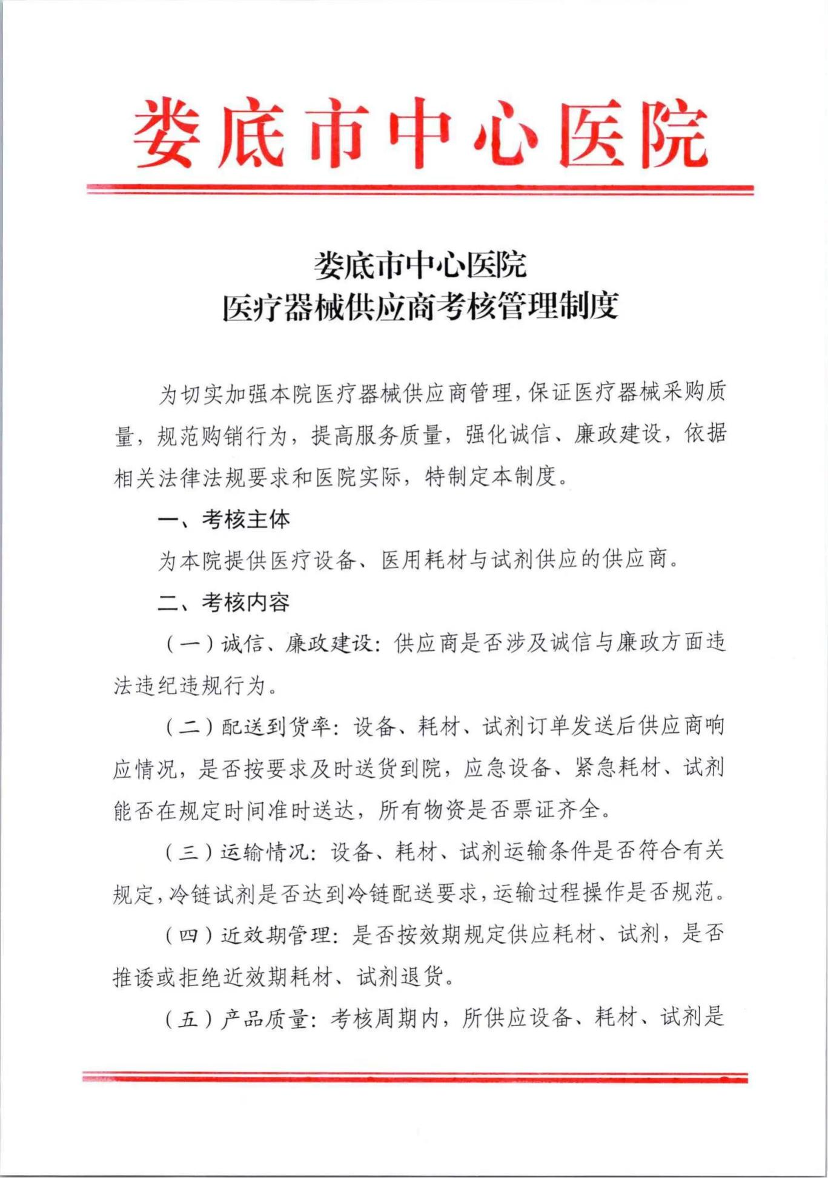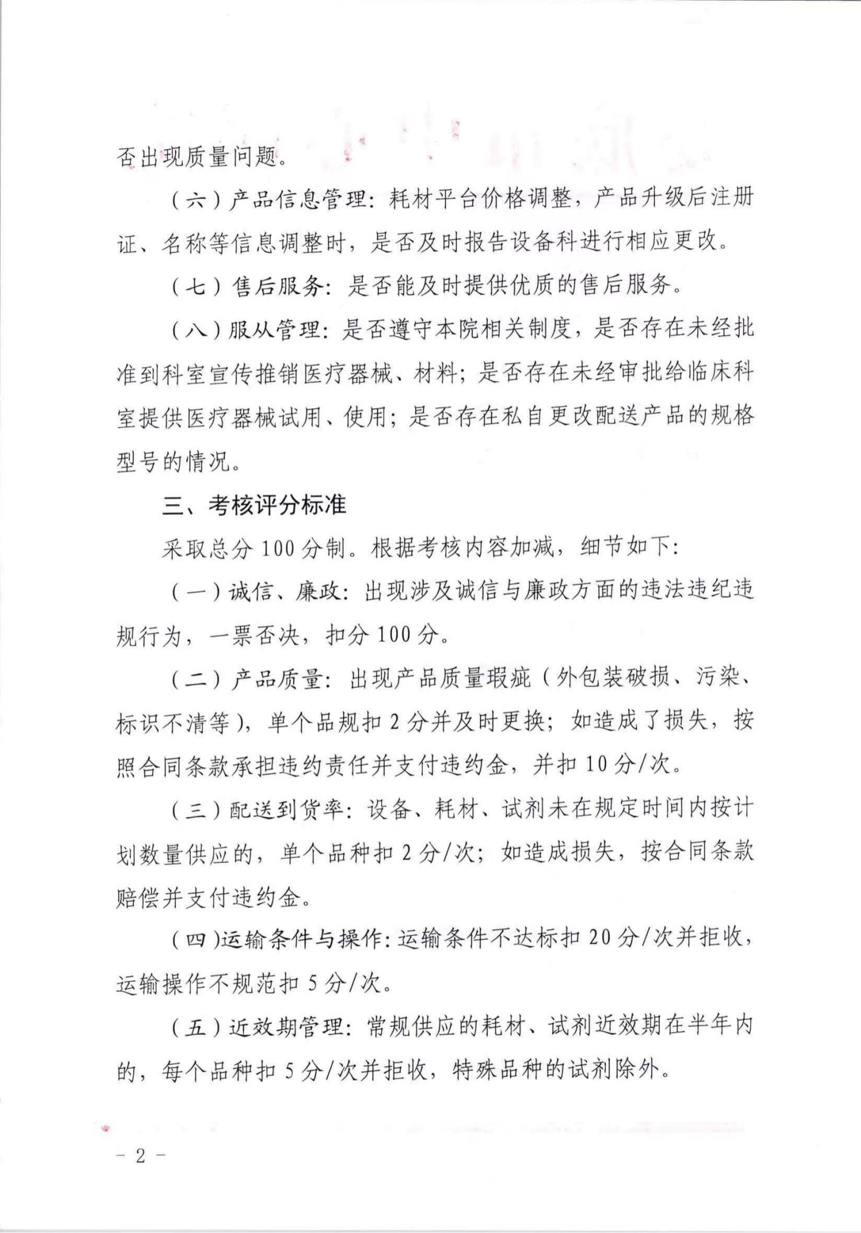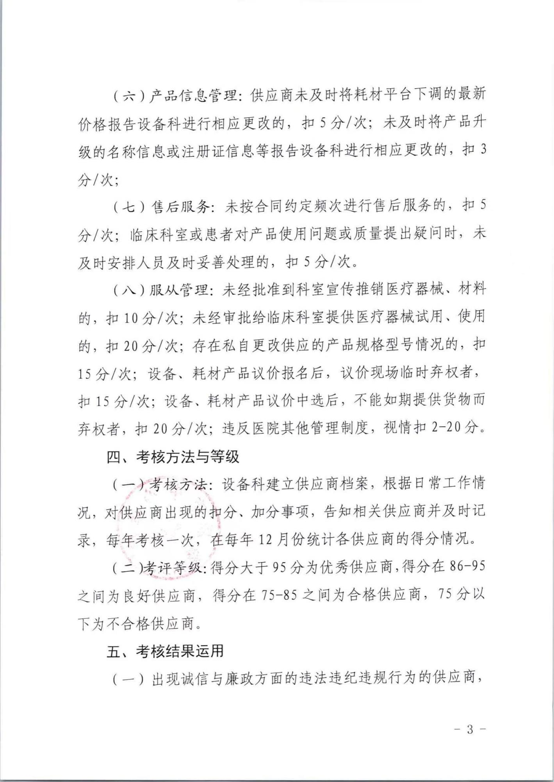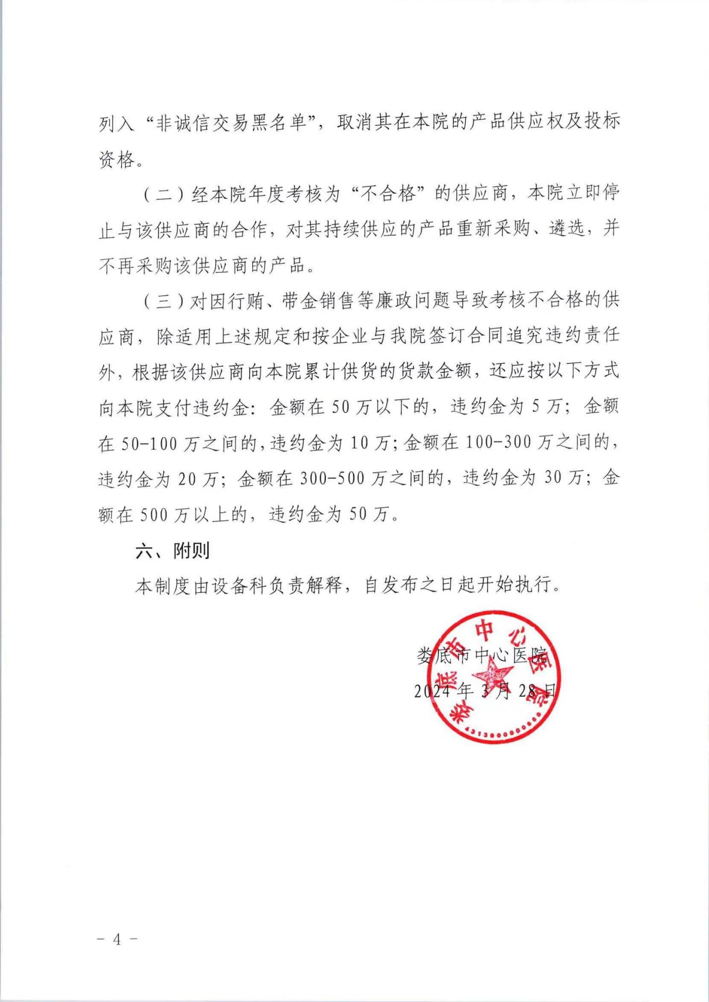

第三章 投标文件的格式

（必须按以下标题和顺序进行编制）

第一部分、开标一览表

注：此项内容需包含投标商品名称、数量、品牌、型号、单价、总价、等信息

第二部分、资格证明文件

一、法定代表人授权委托书

本人（姓名、职务）系 （投标人名称）的法定代表人，现授权（姓名、职务）为我方代理人。代理人根据授权，以我方名义签署、澄清、说明、补正、递交、撤回、修改（项目名称）（采购编号： ）投标文件、签订合同和处理有关事宜，其法律后果由我方承担。
委托期限： 。
代理人无转委托权。
本授权书于日期： 年 月 日签字生效，特此声明。

委托代理人身份证（正面、反面）复印件

法定代表人身份证（正面、反面）复印件

投标人名称（盖单位章）：
法定代表人（签字）：
委托代理人（签字）：
日期： 年 月 日

二、投标人资格声明
致( )：
按照招标文件的规定，我单位郑重声明如下：
一、我单位是按照中华人民共和国法律规定登记注册的，注册地点为 ，全称为 ，统一社会信用代码为 ，法定代表人为 ，具有独立承担民事责任的能力。
二、我单位具有良好的商业信誉和健全的财务会计制度。
三、我单位具有履行本项目采购合同所必需的设备和专业技术能力。
四、我单位在参加本采购项目前三年内，在经营活动中，未因违法经营受到刑事处罚或者责令停产停业、吊销许可证或者执照、较大数额罚款等行政处罚。其中较大数额罚款是指：对公民处罚款在1000元及以上；对法人或者其他组织处罚款在2万元及以上；法律法规另有规定的，从其规定。
五、我单位具备法律、行政法规规定的其他条件。
六、与我单位存在“单位负责人为同一人或者存在直接控股、管理关系”的其他法人单位信息如下（如无，填写“无”）：
1、与我单位的法定代表人（单位负责人）为同一人的其他法人单位如下：
2、我单位直接控股的其他法人单位如下：
3、与我单位存在管理关系的其他法人单位如下：
七、我单位承诺参与本项目时不存在围标、串标、陪标等违法行为
我单位保证上述声明的事项都是真实的，如有虚假，我单位愿意承担相应的法律责任，并承担因此所造成的一切损失。
我单位保证随时按照要求提供能够证明上述声明事项真实性的任何有效文件。
投标人名称（盖单位公章）：
法定代表人或委托代理人（签字）：
日期： 年 月 日

三、符合基本资格条件证明材料复印件或者情况说明

注：投标公司的营业执照及资格要求的证明材料，提供信用中国网页查询截图，并加盖单位公章（按顺序装订）。附件 湖南省政府采购供应商资格承诺函
本公司具有独立承担民事责任、具有良好的商业信誉和健全的财务会计制度，依法缴纳税收和社会保障资金，在前三年的经营活动中无重大违法记录，未列入严重失信行为名单，符合政府采购供应商的基本资格要求。
按照《政府采购促进中小企业发展管理办法》(财库〔2020〕46号)规定，
本公司企业规模为： （大型、中型、小型、微型 ）
统一社会信用代码： 、注册登记机构： 、 注册日期： 、有效期： 、注册资本： 、地址： 、经济行业： 、经济性质：
法定代表人姓名 (签字)： 、身份证号： 、
手机号： ；
授权代表人姓名 (签字)： 、身份证号：
手机号： 。

供应商名称（盖公章）：
2023年 月 日

注、企业规模划分标准：《关于印发中小企业划型标准规定的通知》（工信部联企业〔2011〕300号）

第三部分、采购需求响应程度

采购需求响应/偏离表
项目编号： 项目名称： 包号：
序号 | 招标文件章节条款号 | 招标文件要求 | 投标文件应答 | 响应/偏离 | 偏离说明
备注：
（1）投标人应根据文件第二章中采购需求填写本表，逐条应答；
（2）如不提供此表，则视为投标人不满足文件第二章的所有条款要求，其投标无效；
（3）本项目为最低价评分法，所有参数必须全部响应，并在响应表中逐条应答，如有任何一条负偏离，则视为无效投标

